Зудина Н.Ю., учитель физики высшей квалификационной категории, МОУ Ермаковская СОШ Рыбинского муниципального района

Организация педагогической помощи на уроках физики

для формирования УУД обучающихся

в рамках сопровождения одаренных детей в сельской школе

Аннотация: В статье говорится об использовании технологии педагогической помощи на уроках физики для обучающихся 7 – 9 классов общеобразовательных школ. Внимание уделено стимулирующей помощи для поддержки технически одаренных обучающихся. В качестве примера приведены инструкции оказания стимулирующей, направляющей и обучающей помощи обучающимся при выполнения лабораторной работы по физике.
Ключевые слова: педагогическая помощь, виды помощи, УУД, личностные и метапредметные результаты, самооценка.

ФГОС основной общеобразовательной школы направлен на воспитание творческой, активной, социально ответственной, с развитым интеллектом, высоко образованной личности. Перед учителем стоит задача формирования новой внутренней позиции ученика, где доминирует самостоятельная постановка учебной цели, достижение учебного результата, осуществление самоконтроля и оценочных действий. Вместе с тем, общеобразовательная сельская школа остается массовой и учителю самому приходится строить учебно- воспитательный процесс с учетом индивидуальности ребенка. Вот тогда то и востребована технология «Педагогической помощи», которая позволяет обучающемуся достигнуть конкретного результата. Так как класс по своему составу неоднороден, то учитель использует все виды помощи. В таблице 1 приведены виды помощи и действия педагога.

Таблица 1
«Виды педагогической помощи в процессе сопровождения обучающихся»
Уровень развития ученика | Вид помощи | Действия педагога
Продуктивный, творческий  (уровень А) | Стимулирующая | Педагог помогает ребенку организовать себя, мобилизовать внимание, нацелиться на определенные действия, вселяя уверенность в возможность справиться с заданием.
Базовый  (уровень В) | Организующая или направляющая | Учитель организует деятельность ученика разработанной инструкцией выполнения задания, а так же контролем правильности выполнения этапов, обращает внимание ребенка на таблицу, наглядную опору, в которой отражен алгоритм решения задачи, помогает наметить план действия.
Низкий (обучающиеся с ОВЗ)  (уровень С) | Обучающая или разъясняющая | Педагог использует наглядность действий, образцы выполнения заданий, письменные и вербальные пояснения к каждому этапу заданий.

Диагностирование затруднений учащихся при решении задач по физике показало, что 93 % учащихся нуждаются в помощи учителя. 46 % хотели бы получить стимулирующую помощь – одобрение или утверждение в правильности решения; 21,5 % – направляющую помощь и 28,5 % – обучающую помощь. На самом деле, количество учеников, требующих оказания обучающей помощи в каждом классе свое и зависит от уровня класса. Получение своевременной помощи и в нужном объеме делает ученика успешным.
Остановим свое внимание на стимулирующей помощи. Чтобы способствовать развитию одаренных учеников, нужно делать ставку на зону их ближайшего развития. Личностный рост подростка идет не от количества выполненных простых заданий, а от качества задания. Задания для одаренных и талантливых в техническом плане учеников должны быть выше базового уровня, носить творческий или проблемный характер.
Рассмотрим пример стимулирующей помощи в инструкции к лабораторной работе «Выяснение условия равновесия рычага». Данная работа выполняется в 7 классе по программе О.Ф. Кабардина и Е.М. Гутника. Напомню читателю, что рычаг – это простейший механизм, который позволяет малой силой поднять большую. Великий ученый и механик Архимед широко использовал рычаги в своих устройствах. Зная свойство рычага, он произнес известную всем фразу: «Дайте мне точку опоры и я подниму Землю», имея в виду Земной шар.
Ниже представлены три типа инструкций к лабораторной работе.
Инструкция 1. Уровень А (стимулирующая помощь)
«Выяснение условия равновесия рычага»
Цель: (запишите цель работы)
Оборудование: (запишите оборудование)
Ход работы:
- Сформулируйте гипотезу условия равновесия рычага, запишите это условие математической формулой.
- Сконструируйте и зарисуйте опытную установку для достижения цели.
- Спланируйте свои действия для достижения цели. Меняя количество грузов и длины плеч, выполните три опыта по уравновешиванию рычага. Результаты измерений и вычислений занесите в таблицу. (таблицу составьте самостоятельно)
- Вывод:
- Самооценка:
Умею формулировать цель | 0 - 1 балл
Умею выдвигать гипотезу | 0 - 1 балл
Умею измерять силы | 0 - 1 балл
Умею измерять плечи сил | 0 - 1 балл
Проверяю математическую формулу равновесия рычага | 0 - 1 балл
Умею делать вывод | 0 – 1 балл

Инструкция 2. Уровень В (направляющая помощь)
«Выяснение условия равновесия рычага»
Цель: установить условие равновесия рычага
Оборудование: рычаг, набор грузов, динамометр, линейка.
Ход работы:
- Запишите условие равновесия рычага математической формулой.
- Зарисуйте опытную установку, когда рычаг с грузами находится в равновесии..
- Меняя количество грузов и длину плеч сил, выполни три опыта по уравновешиванию рычага. Результаты измерений и вычислений занеси в таблицу.
№ опыта | F₁, Н | l ₁, см | F₂, Н | l₂, см
1
2
3
- Проверь справедливость формулы п.1.
- Вывод:
- Самооценка:
Умею измерять силы | 0 - 1 балл
Умею измерять плечи сил | 0 - 1 балл
Проверяю математическую формулу равновесия рычага | 0 - 1 балл
Умею делать вывод | 0 – 1 балл

Инструкция 3. Уровень С (обучающая)
«Выяснение условия равновесия рычага»
Цель: Проверить правильность формулы $\frac{F_{1}}{F_{2}}=\frac{l_{2}}{l_{1}}$ для равновесия рычага.
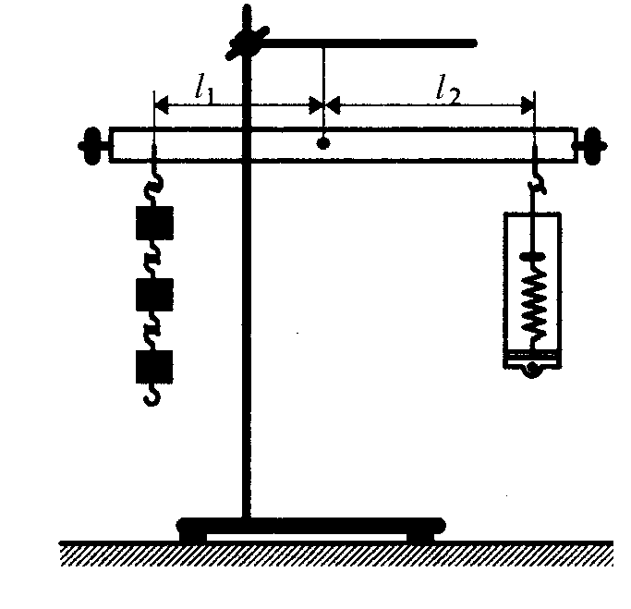
Оборудование: рычаг, набор грузов, динамометр, линейка.
Ход работы:
- Выпишите из учебника формулу условия равновесия рычага.
- Зарисуйте опытную установку.
- На расстоянии примерно 10 см от точки подвеса повесьте груз. Для динамометра сделайте плечо в два раза больше и уравновесьте рычаг. Измените длину плеча и количество грузов. Проделайте три опыта (с одним грузом, двумя грузами и тремя грузами). Измерения и вычисления запишите в таблицу:

№ опыта | Сила тяжести груза F₁, Н | Плечо груза l ₁, см | Сила F₂, Н | Плечо l₂, см | $\frac{F_{1}}{F_{2}}$ | $$\frac{l_{2}}{l_{1}}$$
1
2
3
- Вывод: (ответьте на вопрос: Когда рычаг находится в равновесии?)
- Самооценка:
Умею измерять силы | 0 - 1 балл
Умею измерять плечи сил | 0 - 1 балл
Проверяю математическую формулу равновесия рычага | 0 - 1 балл
Умею делать вывод | 0 – 1 балл

Сравнивая инструкции легко заметить, что инструкция 1 позволяет формировать у обучающихся следующие УУД:
ПОЗНАВАЛЕЛЬНЫЕ
- Работа с информацией. Моделирование . Анализ и обобщение. Представление информации в виде схемы и таблицы.
РЕГУЛЯТИВНЫЕ
- Целеполагание. Планирование действий. Контроль и корректирование своих действий
КОММУНИКАТИВНЫЕ
- Навык сотрудничества (если работа ведется в паре). Адекватное понимание информации. Владение письменной и устной речью

В результате работы по инструкции 1 обучающимися могут быть достигнуты следующие результаты:
ЛИЧНОСТНЫЕ
- Адекватная самооценка. Высокая учебная мотивация

МЕТАПРЕДМЕТНЫЕ
- Умение формулирование гипотезы. Конструирование опытной установки. Представление результатов в виде таблицы. Умозаключения. Связная речь. Развита саморегуляция.
ПРЕДМЕТНЫЕ
- Выполнены прямые и косвенные измерения физических величин. Знание устройства и принципа действия рычага. Проверена формула равновесия рычага.
В заключение следует отметить, что УМК О.Ф. Кабардина и Е.М. Гутника не дают дифференцированных инструкций к лабораторным работам для развития одаренных детей.

Библиография:
- Федеральный государственный образовательный стандарт основного общего образования (5 – 9 класс). М. Просвещение, 2014. 48 с.
- Кабардин О.Ф. Физика. 7 класс: учебник для общеобразовательных учреждений. М. Просвкщкение, 2013. – 176 с.
- Перышкин А.В. Физика. 7 класс: учебник для общеобразовательных учреждений. М. Дрофа, 2012. – 192 с.

